**计算题专项训练1**

1．如图所示，体积为*V0*，内壁光滑的圆柱形导热气缸，气缸顶部有一厚度不计的轻质活塞，气缸内壁密封有密度为ρ，温度为3*T*0，压强为1.5*p*0的理想气体(*p*0和*T*0分别为大气压强和室温)，设容器内气体的变化过程都是缓慢的，气体的摩尔质量为*M*，阿伏加德罗常数为*NA*．求：

（1）求气缸内气体与外界大气达到平衡时的体积*V*1；

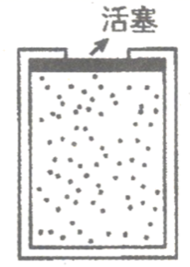（2）气缸内气体的分子的总个数*N*．

2．如图所示，有甲、乙两个储气钢瓶，甲的体积为10L，乙的体积为5L，甲中有压强为7P0的理想气体，乙中有压强为P0的同种理想气体．将甲和乙通过细管连通，甲给乙充气，直到两罐中气体压强相等，充气过程中甲、乙中气体温度相等且温度不变，细管中气体体积忽略不计．求：

（1）稳定时乙储气钢瓶中气体压强为多少；

（2）甲储气罐中剩余气体质量与充气前甲中气体总质量的比值．

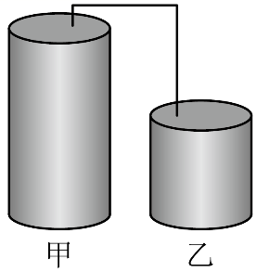

3．一定质量的理想气体从状态*a*开始，经历三个过程*ab*、*bc*、*ca*回到原状态，其*P-V*图象如图所示，已知气体在状态*a*的压强为*P*0、体积为*V*0、温度为*T*0，气体在状态*b*的温度*T*b=1.5*T*0，气体在状态*c*的温度*T*C=*T*0，求：

（1）气体在状态*b*时的体积；

（2）分析说明气体由状态*c*到状态*a*是吸热还是放热，并求出吸收或放出的热量．

*O*

*P*

*V*

*b*

*c*

*a*

4．如图所示，竖直放置、粗细均匀且足够长的U形玻璃管与容积为*V*0＝8 cm3的金属球形容器连通，用U形玻璃管中的水银柱封闭一定质量的理想气体。当环境温度为27℃时，U形玻璃管右侧水银面比左侧水银面高出*h*1＝15cm，水银柱上方空气柱长*h*0＝4 cm。现在左管中加入水银，保持温度不变，使两边水银柱在同一高度。(已知大气压*p*0＝75 cmHg，U形玻璃管的横截面积为*S*＝0.5 cm2)。求：

（1）需要加入的水银的长度是多少cm？

（2）为使右管水银面恢复到原来位置，则应对封闭气体加热到多少℃？

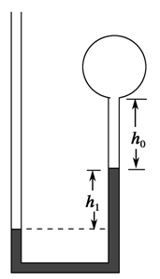

参考答案

1.（1）在气体温度由*T*=3*T*0降至*T*0过程中，压强先由*p*=1.5*p*0减小到*p*0，气体体积不变，

由查理定律可得

 

此后保持压强*p*0不变，体积继续减小，由盖吕—萨克定律可得

 

（2）气体的质量  其物质的量 

气体的分子数为  

2.（1）设最终甲乙气体压强为P，甲气体体积增大ΔV，乙气体体积减小ΔV

甲气体：

乙气体：

解得： 

或根据克拉伯龙方程得 解得

（2）对于甲储气罐，等温膨胀到压强为时，有

 解得 

甲储气罐中剩余气体质量与充气前甲中气体总质量的比值为



3.（1）*a*到*b*是等压变化则有 解得

（2）由于，*c*到*a*过程，，气体体积减小，外界对气体做功，即,由热力学第一定律可知，,即放热．

*b*到*c*有 得 

*c*到*a*过程外界对气体做功 

则 

4． (1) *p*1= *p*0-*p*h=75-15cmHg=60cmHg，*V*1=*V*0+*h*0*S*=8+4×0.5cm3=10 cm3，*p*2= 75cmHg，根据玻意耳定律，p1V1= p2V2，，即水银正好到球的底部。加入的水银为*h*1+2*h*0=15+2×4cm=23cm

(2) *p*1= *p*0-*p*h=60cmHg，*T*1=300K，*p*3= 75+8=83cmHg，根据查理定律，